工程中用了4个bank，但是代码依然无法突破55K，否则就会Space OverFlow报错：L107等几个错误类型，减少代码低于55K后，编译正常，可以顺利通过。
请问我的Bank是不是设置的不对呀，详情在上传的文件里，高手费心指点一下，先谢了。
QQ：472178301
msn：chaidg@163.com

L51_bank.a51中的设置，用了4个bank
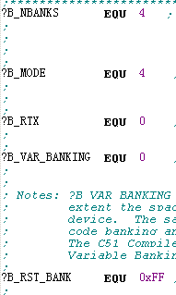

Target标签 （4个bank）
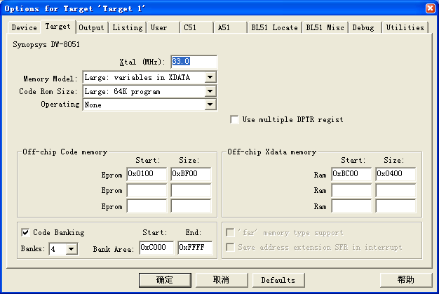

BL51 locate标签
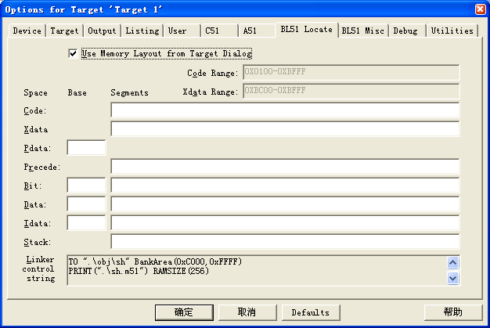

BL51 Misc标签，这里没有理会Misc control项，依然是空白，是不是这里需要添加一些什么，改怎么添加？
